Муниципальное дошкольное образовательное учреждение
«Детский сад № 16» Левокумского района Ставропольского края

Адрес: с. Правокумское, улица Клинового, 31
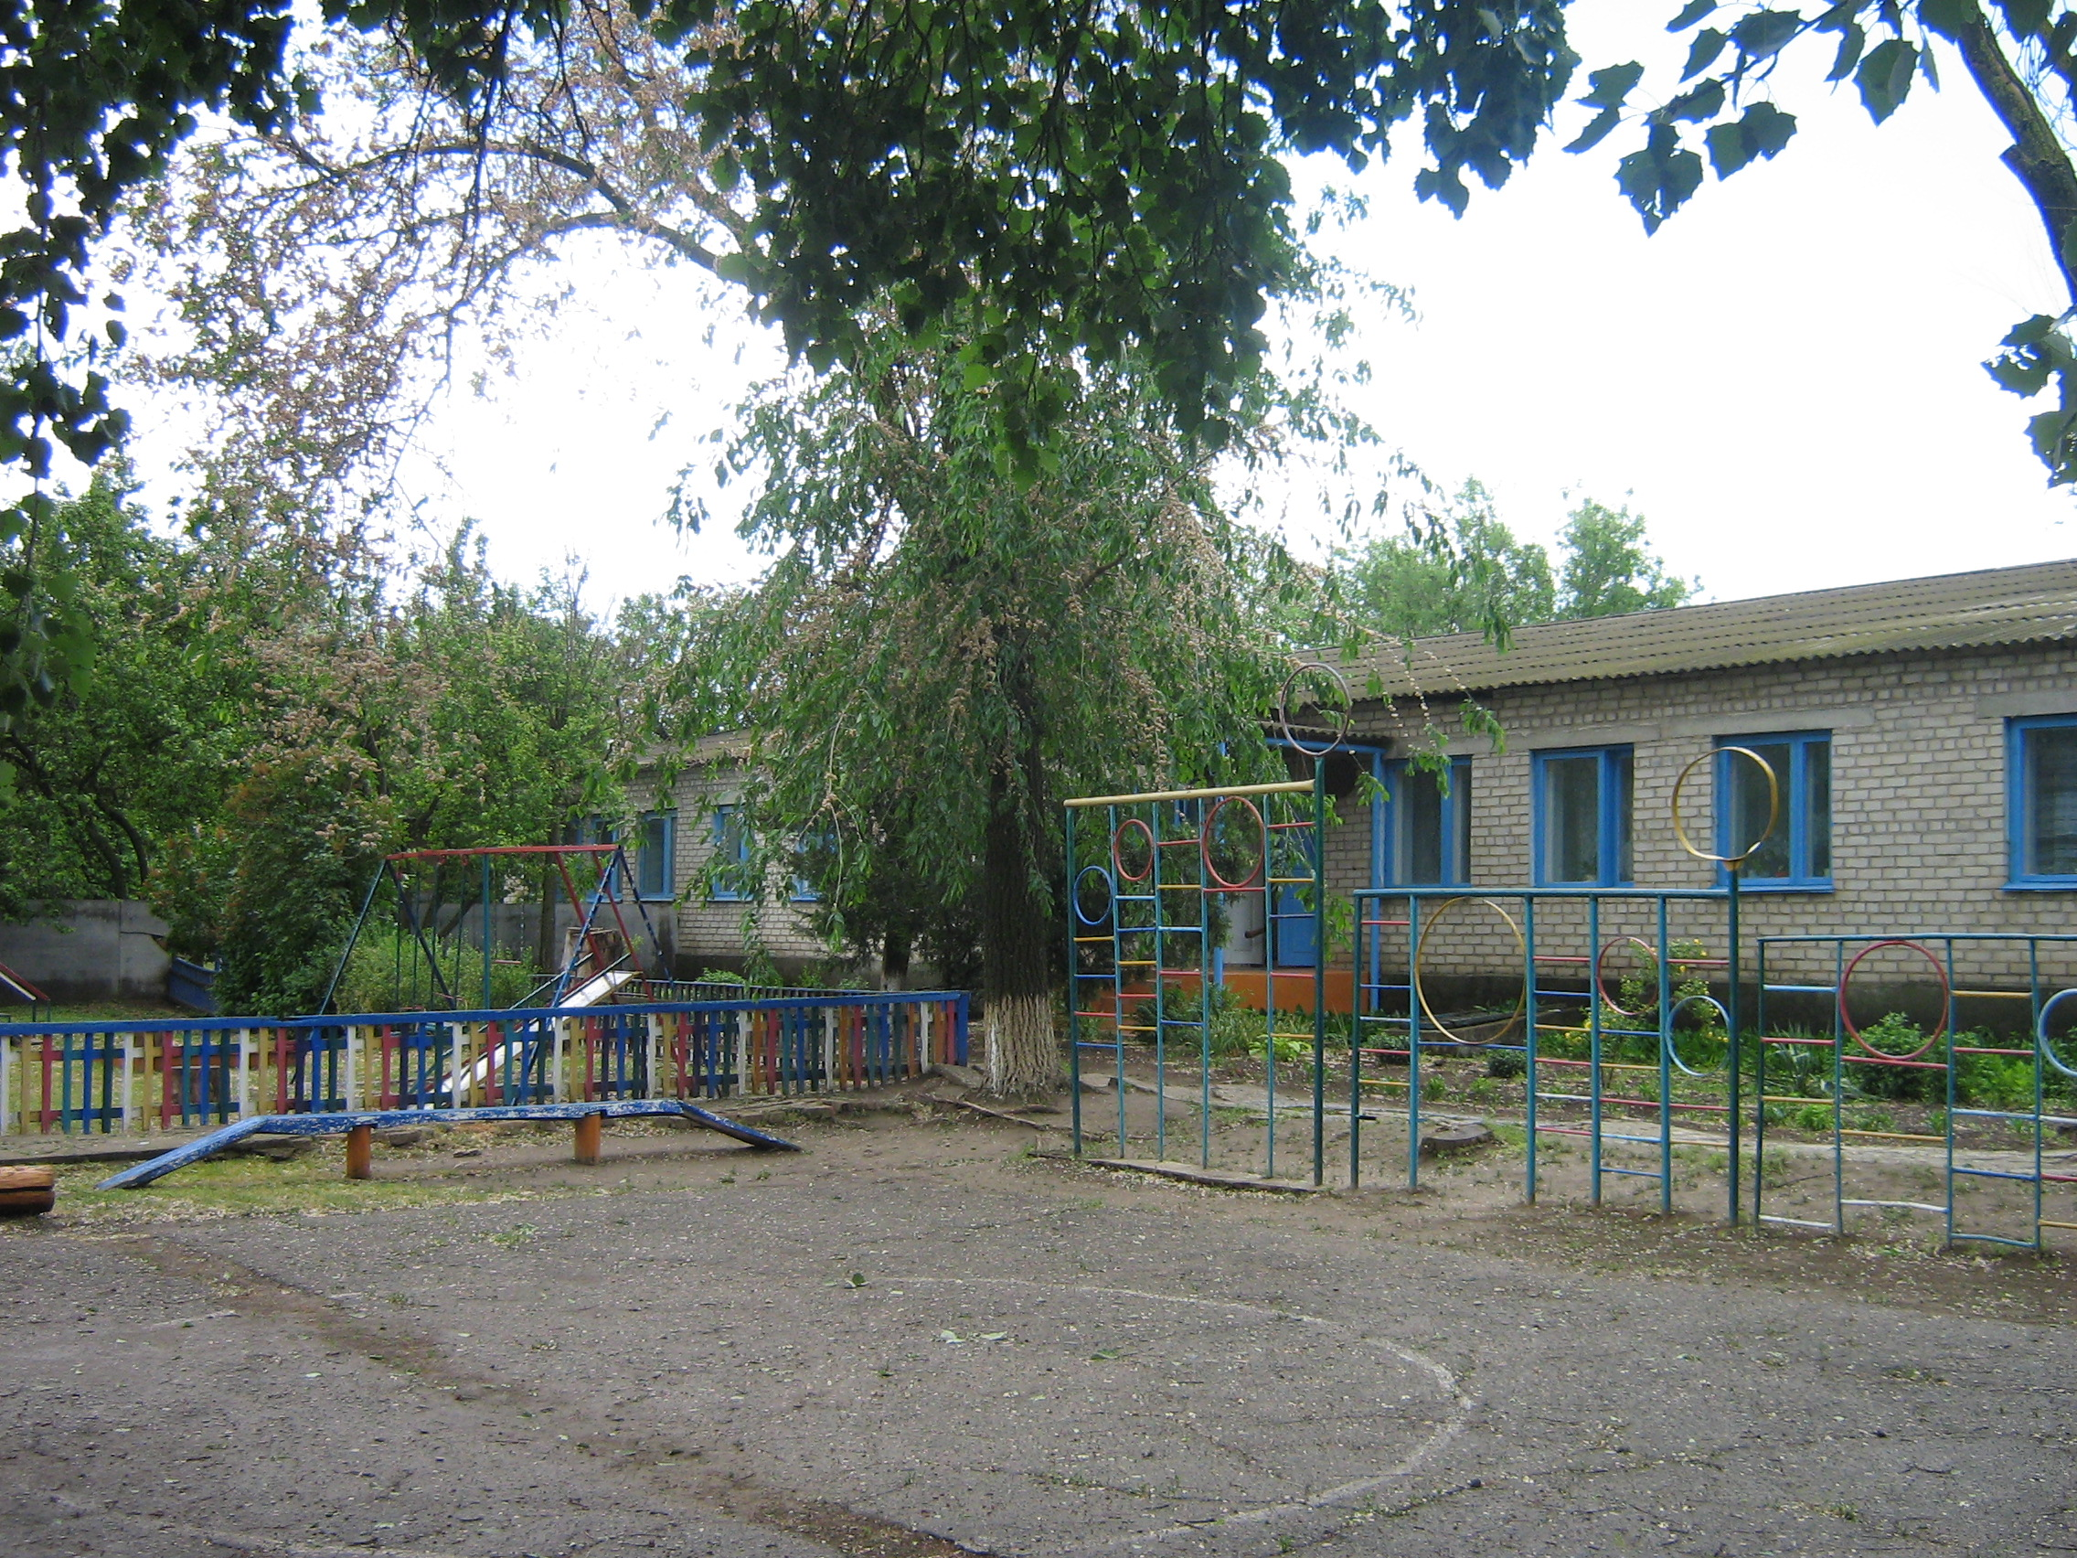
Телефон: 5-32-12
Заведующая: Жихарева Галина Ивановна, руководитель высшей квалификационной категории, награждена нагрудным знаком «Почетный работник общего образования РФ»
Заместитель по административно-хозяйственной части:
Позднякова Наталья Викторовна

Качественный состав педагогов:
Общее количество педагогов | Высшая категория | Первая категория | Вторая категория
7 | - | 2 | 5

Количество групп: 4
Количество воспитанников: 73 человека.
Основная задача педагогического коллектива: социально-личностное развитие ребенка.
Решению данной проблемы в значительной мере способствует комплексная образовательная программа «Программа воспитания и обучения в детском саду» под редакцией М.А. Васильевой.
Для развития познавательных интересов и творческих способностей детей организована работа кружков:
- по ручному труду «Рукоделица»;
- по этике «Азбука общения».
В ДОУ организовано медицинское обслуживание:
• лечебно-профилактические мероприятия: диспансеризация, витаминизация, выполнение назначений врача;
• оздоровительные мероприятия: закаливание, ежедневное соблюдение двигательного режима;
• санитарно-гигиенические мероприятия: соблюдение санитарно-эпидемио-логического режима.

